Nützliches für die Vogelzucht
Ich möchte eingangs darauf hinweisen, das die von mir beschriebenen Dinge von mir so angewendet werden und ich keinerlei Garantie für den Nutzungen und die Effektivität bei anderen geben kann.
Halskrause
Damit Wundflächen und Verbände vor beknabbern geschützt sind, empfiehlt sich der Einsatz einer Halskrause. Der Deckel einer Chipsdose hat den richtigen Außendurchmesser. Den Deckelrand abschneiden, dann in der Mitte ein ca. 15mm (Hansi - Bubi) - 18mm (Schauwellensittich) großes Loch schneiden, das mit Tape umrandet (Schnittgefahr) wird und ein Schnitt von der Außenkante zur Lochmitte (damit man die Halskrause dem Vogel ansetzen kann) setzen. Den Schnitt zur Mitte nach dem ansetzen auch mit Tape verkleben. Kontrolle ob das Tier Luft bekommt und Nahrung aufnehmen kann. Fertig!
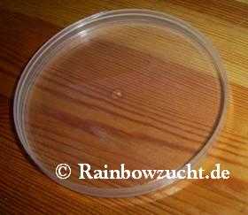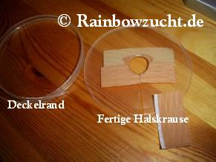

Ringzange
Eine Ringzange benötigt man um die offenen Ringe der ZZF zu öffnen und diese dann an das Vogelbein umzulegen. Eine Ringzange habe ich nur um die ZZF Ringe zu öffnen, umlegen und zusammen biegen mache ich mit meinen Fingern, da habe ich mehr Gefühl drin und mit einer Zange ist schnell mal ein Vogelbeinchen verletzt. Zum öffnen der Ringe kann man auch eine herkömmliche Spitzzange oder spitze Schere nehmen.
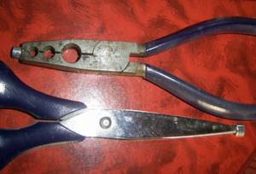

Handtücher
1 - 2 Handtücher würde ich immer in der Nähe der Volieren haben genauso eine Rolle Zewa die man z.B. von außen mit einem Halter an eine Zuchtbox schrauben kann, wird immer wieder Verwendung finden.

Fotobox
Eine Kasten, wo man seine Tiere fotografieren kann. Ich habe mir einen Kasten gebaut, wo ich die Rückseite auf die Größe eines DIN A4 Blattes habe. Da kann ich verschieden farbiges DIN A4 Papier als Hintergrund einsetzen. Eine Sitzstange die mittels eines Schweißdrahts von außen gedreht werden kann um den Luftpiraten nicht immer aufzuschrecken damit er sich anders hinsetzt um z.B. die Rückenpartie zu fotografieren. Es handelt sich bei der Fotobox nur um eine Probebox, da ich erst einmal Höhe, Breite, ect ermitteln musste damit die Fotos auch mir als Perfektionist gefallen. Hier ein paar Beispielbilder. http://www.rainbowzucht.de/Fotobox_08.htm
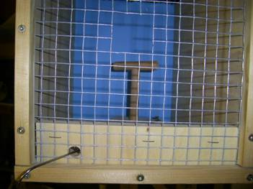

Schüsseln
Zum umfüllen von Futter oder reinlegen der Küken bei der Säuberung der Nistkästen.
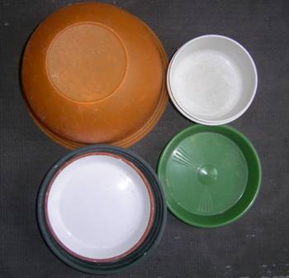

Gipseier
Gipseier lege ich nach dem letztem gelegten Ei in das Gelege rein. Es dient als Wärmespeicher und als Abstandshalter zwischen frisch geschlüpften Küken und der Mutterhenne. Durch zu starkes runtersetzen der Henne können die gefürchteten Spreiz - oder auch Froschbeine bei den Küken entstehen. Das Gipsei dient gerade bei den ersten beiden Küken als Abstandshalter. Sobald das letzte Küken geschlüpft ist entferne ich das Gipsei 2 Tage später.

Wasserfeste Stifte
Nützlich um die Eier zu beschriften. Dazu nutze ich normale CD Beschriftungsstifte. Ich beschrifte jedes Ei mit einer Zahl. Andere schwören auf Buchstaben oder auf farblich unterschiedliche Markierungen, aber das sollte jeder selber entscheiden. Bitte keine Bleistifte ect nehmen, diese zerstören schnell das Ei beim beschriften.

Kalender
Ich nutze einen Familienkalender für 4 Familienmitglieder. Da habe ich mehr Platz für meine Eintragungen. Dort trage ich jedes beschriftete Ei an dem Datum wo es gelegt wurde ein. So kann ich nachvollziehen wann es schlüpfen müsste. Sollte eine Henne nicht regelmäßig brüten kann ein Küken auch schon mal nach 21 Tagen anstatt nach 18 Tagen schlüpfen. Bitte nicht zu früh ein Ei selber öffnen. Zu der Einummer muss man vorher natürlich noch den Nistkasten nummeriert haben um später nachvollziehen zu können welches Ei aus welchem Nistkasten denn gemeint ist.
Beispiel: Am 10 April legt eine Henne ihr erstes Ei in ihrem Nistkasten der die Nummer 4 hat. Folgende Eintragung steht dann in meinem Kalender am 10. April: 4-1. Legt am 10. April vielleicht noch eine andere Henne z.B. ihr 3 Ei in ihren Nistkasten mit der Nummer 7 dann steht am 10. April folgende Eintragungen:
April 2008
Mo 1.4.
Di 2.4.
Mi 3.4.
Do 4.4
Fr 5.4.
Sa 7.4
So 8.4.
Mo 9.4.
Di 10.4. 4 - 1 / 7 - 3
Mi 11.4
...
...
So kann ich immer nachvollziehen wann welches Ei gelegt wurde und dran wäre zu schlüpfen.
An dem Datum wann das Küken geschlüpft ist, trage ich dann auch das in meinem Kalender ein um später besser nachzuvollziehen wer wann geboren wurde.
Als Beispiel ist am 28. April im Nistkasten 4 das Küken Nr. 1 geschlüpft, da trage ich dann folgendes ein:
April 2008
...
...
Sa 28.4. 7 - 3 U
Di 24.4
Mi 25.4.
Do 26.4.
Fr 27.4.
Sa 28.4. 4 - 1 G
So 29.4.
Mo 30. 4.
G = Geschlüpft U = unbefruchtet T = Tot
Mit diesen Eintragungen kann ich nachvollziehen welche Henne wie viel befruchtete Eier und aufgezogene Jungvögel in ihrem Gelege hatte.
Diese Daten übertrage ich dann am Monatsende in die jeweiligen Stammdateien der Zuchttiere. Jedes Tier hat eine Seite in einer Excel Datei wo Foto, Ringnummer, Farbschlag, Verpaarungspartner, gelegte Eier davon befruchtet und geschlüpfte Jungvögel ect eingetragen wird.

Zuchtkarten
Von mir selbst entworfene Zuchtkarten für Zuchtboxen im Excel Format kannst du dir hier runterladen http://www.rainbowzucht.de/Zuchtkarten.xls . Ein einlaminieren und sowie den Einsatz von wasserfesten Stiften erleichtert die Arbeit.

Blutstillwatte
Oder einen Blutstillstift um schnell blutende Verletzungen zu versorgen. Der Wellensittich hat nicht viel Blut und unbehandelte Verletzungen können tödliche Folgen haben. Zur Not geht auch ein Sekundenkleber um die Blutung zu stoppen, wenn man nichts anderes im Haus hat aber dennoch schnell eine Blutung stoppen muss.

Klarnagellack
Hennen oder andere Jungvögel können Eier eines Gelege beschädigen. Bei einem beschädigten Ei nehme ich ein Stück Ei eines geschlüpften JV und klebe das Stückchen mit schnell klebendem Nagellack auf die Beschädigung um ein Eindringen von Keime zu unterbinden. Das hat schon ein paar unserer Jungvögel das Licht der Welt erblicken lassen.

Spachtel
Einen flachen Spachtel, wo ich die Ecken mit einer Flex abgerundet habe, nutze ich zum reinigen der Nistkästen. Dadurch das die Ecken abgerundet sind, beschädige ich nicht die Innenkanten des Nistkasten.
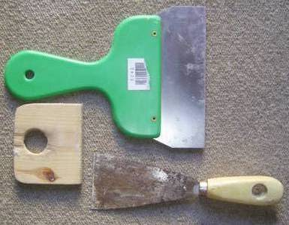
Apfel-, Karotten-, Gurken- und Maiskolbenhalter
Habe ich mir aus Edelstahlschweißdraht selber gebogen. Normalen Schweißdraht würde ich nicht empfehlen, da einige Materialien als z.B. Flußmittel mit in dem Schweißdraht eingearbeitet wurden wie z.B. Cadmium das dann auf das Obst oder Gemüse gehet und somit dann auch in den Vogelorganismus gelangt.
Knoblauch biete ich meinen Tieren auch ab und zu auf einem Halter an.
Weiterhin kann man einen Schweißdraht sehr gut nutzen um dort seine Ringe aufzuziehen.
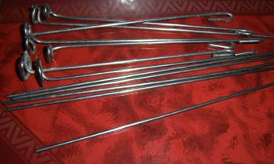

Kescher
Ich glaube dazu brauche ich nichts zu sagen.

Ersatznistkästen
Sollte man immer einige vorrätig haben. Dabei bitte genau darauf achten das man immer genügend in Reserve hat auch für die verschiedenen angelegten Einfluglöcher ob nun rechts oder links.

Desinfektionsmittel
Vanodine V 18 sowie normales Desinfektionsmittel lege ich jedem Halter sowie Züchter ans Herz. Ich nutze auch eine kleine Sprühflasche wo ich Vanodine in einer höheren Konzentration angemischt habe um es breitflächig als Desinfektionsmittel innerhalb der Volieren einzusetzen. : ACHTUNG: Ich vermische nie V 18, Apfelessig und Kieselerde zusammen, sondern biete jede dieser Mischungen nur getrennt im Wechsel an.
Bezugsquelle V 18 wäre z.B. http://www.lugra-versand.de/?itemId=9&categorieId=504
Auch in das Trinkwasser oder Keimfutter kommt bei mir V 18 hinein bzw wird es vorher angemischt. Mischungsverhältnisse findest du in der Rubrik "Download"

Spritzen
Einige ungebrauchte Spritzen (z.B. aus dem Krankenhaus) um Vanodine V 18 besser zu dosieren und um evtl. einen Jungvogel mit Aufzuchtfutter zu füttern. Dazu bitte Spritzen mit verschiedenen Milliliterangaben vorrätig haben.

Aufzuchtfutter
Bietet der Handel an. Dabei bitte genau darauf achten das man Aufzuchtfutter für Wellensittiche bekommt und wie lange es eigentlich haltbar ist. Solle man kein Aufzuchtfutter im Haus haben wenn es dringend benötigt wird, kann man auch Kolbenhirse (ohne Spelzen) mit einem Mörser klein stoßen und mit wenig warmen Wasser vermischen und dann auf eine Spritze aufziehen.

Transportbox
Eine geeignete Transportbox z.B. für Arztbesuche oder zum Abholen eines Vogels für die eigene Zucht sollte man sich kaufen oder selber bauen. Eine Versandkiste geht auch. Ich habe mir eine 2 Kammern Transportkiste gebaut, die finde ich stabiler.
Bezugsadresse für Versandkisten wäre z.B. http://www.lugra-versand.de/?categorieId=597&offset=1
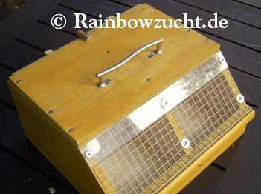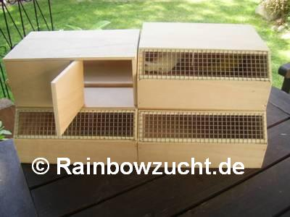

Vogelkohle
Vogelkohle um Durchfall im Vogelorganismus zu binden habe ich selber auch immer hier. Sollte der Durchfall länger wie 24 - 36h anhalten, bitte sofort einen vogelkundigen Tierarzt aufsuchen.
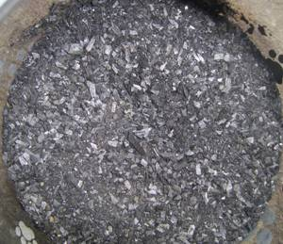

Notizblock
Eintragungen jeglicher art sowie ein extra Büchlein wo Adresse - Ringnummer - ect von neuen Besitzern und verkauften Vögeln schnell eingetragen werden kann. Man hat dann mehr Zeit beim Eintragen in das Nachweisbuch und vermeidet dadurch fehlerhafte Eintragungen.
Bitte beachte: Verschreiber im m Nachweisbuch leserlich streichen und ergänzend berichtigen!

Industrie Staubsauger
Einen Industriestaubsauger habe ich von einem meiner Verwandten abgestaubt. Alleine schon für das Schutzhaus, wo die Zuchtboxen und die Innenvolieren drin sind, hat er sich wirklich gelohnt. Danke noch mal Horst :-)
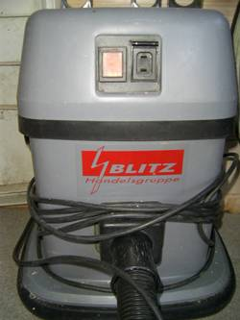

Hochdruckreiniger
In den Außenvolieren entfernt man den Vogelkot an den Wänden und auf den Pflastersteinen zwar regelmäßig, dennoch empfehle ich 2 mal im Jahr eine komplette Grundreinigung der Außenanlagen. Während der Brutphasen kommt schon eine Menge Dreck zusammen, die man nicht komplett beseitigen kann ohne größere Unruhe in die Brut rein zu bringen. Nach langen suchen bekam ich ihn im April 2009. Er wird hervorragende Dienste machen bei den Grundreinigungen der Außenvolieren.
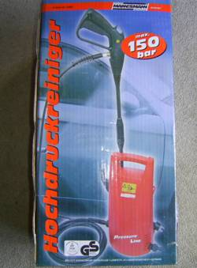

Eierdurchleuchtungslampe
Eine kleine LED Schlüsselampe kostet so um die 2-3 € und hat den gleichen Erfolg wie eine teure extra dafür gekaufte Schierlampe. Nach ca. 6 Tagen sieht man kleine rote Äderchen die sich im Ei bilden, danach wird der Dotter ect gebildet.
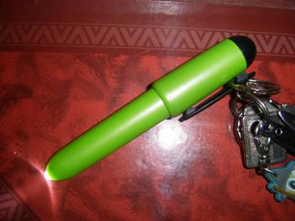

Nagelknipser
Einen herkömmlichen Nagelknipser nehme ich um zu lange Krallen zu schneiden. Hält man die Kralle gegen das Licht, sieht man bis wohin das Blutgefäß geht.
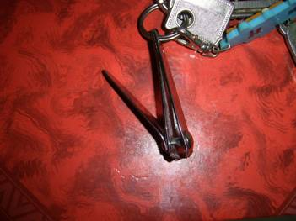
Anleitung zum Krallenschneiden
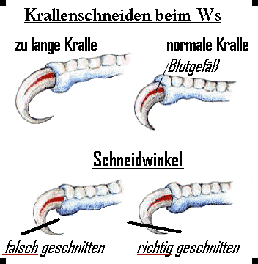

Dämmerungslampe - Nachtlampe
Damit gibt man Hennen die Möglichkeit wenn sie nachts aufgeschreckt werden und ihren Nistkasten dann verlassen in ihn wieder zurück zu kommen um Eier oder Küken zu wärmen.
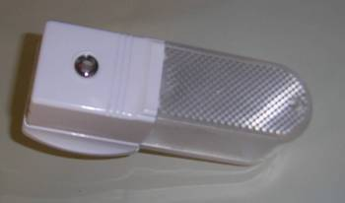

Ausstellungskäfige
Benötigt man immer irgendwie. Umgebaut kann man sie auch als Krankenkäfig nutzen oder um ein Tier zu separieren, als Quarantänekäfig, um das Tier für einen Transport vorzubereiten, ect ect.
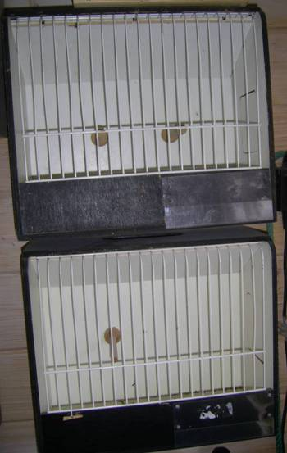

Krankenkäfig
Habe ich mir selber aus etwas Holz und einem ausgedienten Käfig gebaut. Da kann ich einzelne kranke Tiere separieren um sie z.B. mit Rotlicht zu bestrahlen.
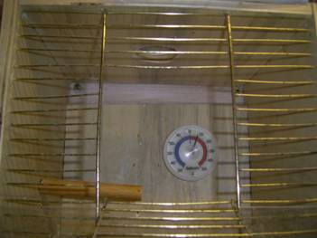

Nagelfeile
Eine scharfe Diamantfeile nutze ich um evtl. Schnabelveränderungen, sei es nun zu lange Schnäbel oder Deformierungen wie z.B. den Scherenbiss, wieder in den Griff zu bekommen.

Wassernapf
Setze ich ein in der Absetzbox bei den Jungvögeln. Flache Schalen werden immer schnell eingesaut oder vollgekotet und bei einem etwas höherwandigen Trinkmöglichkeit haben die Jungvögel länger als nur 6h die Chance sauberes Trinkwasser zu bekommen.

Farbige Markierungsringe
Um Jungvögel einer Henne oder einem Gelege zu zuordnen ohne das man sie einfangen muss. Bitte auch hier 4mm Ringe einsetzen.
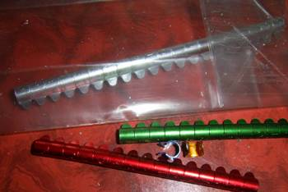

Thermo - Timer - Zeitschalter
Unser Gartenhaus dient als Schutzraum mit Innenvolieren, Absetzboxen, Zuchtboxen, ect für unsere Wellensittichzucht. Dort habe ich 2 Rotlichtlampen die über einen Thermoschalter mit Temperaturfühler gesteuert werden. Diesen kann ich einstellen ab welcher Temperaturen er die Rotlichtlampen ein - oder ausschalten soll. Im Winter habe ich den Thermoschalter so eingestellt das er bei 2°C angeht und bei 4°C wieder ausgeht. dadurch friert das Trinkwasser nicht ein und die Luftpiraten haben einen Platz wo es etwas wärmer ist als draußen. Den Thermo - Timer - Zeitschalter habe ich günstig bei Ebay ersteigert.
Eine der Rotlichtlampen habe ich so angebracht das ich sie bequem und schnell drehen kann und sie somit auf den Krankenkäfig scheint.
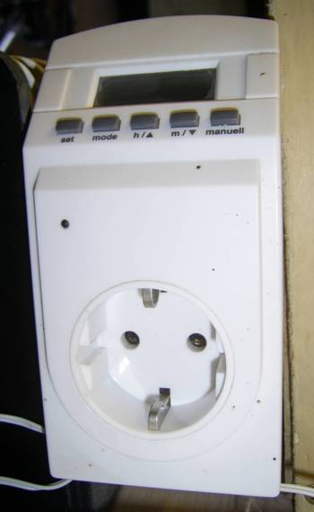

Paraffinöl
Um schnell und effektiv bei Vogelmilbenbefall einzugreifen zu können. Kam bisher nicht vor, aber dennoch habe ich es vorrätig.

Kleine Holzstücken
Um einen Schnabel kurzzeitig offen zu halten bei Bedarf wie z.B. einer Kontrolle oder Begutachtung eines Verdacht.

Q - Tips
Zum Auftragen von Salben, Paraffinöl ect oder zur Säuberung von empfindlichen Stellen und vollgekotete Krallen der Nistkastenjungvögel.

Oliven- oder Keimöl
Bei Verstopfung übers Trinkwasser und zur Auflösung von übermäßiger starker Verhornung der Wachshaut. Olivenöl um auch z.B. Brokkoli etwas anzureichern damit die ungesäuerten Fettsäuren von den Wellensittichorganismus besser aufgenommen werden können.

Verdünnten lauwarmen Kamillen-, schwarzer oder Fencheltee (hat man oftmals im Haus)
Kamillentee wirkt entzündungshemmend, schwarzer Tee kreislauffördernd und Fencheltee verdauungsanregend auf den Vogelorganismus.

Sauberes z.B. Rotkohlglas oder Siebe für die Keim - oder Quellfutterherstellung
Keim- und Quellfutter sind sehr gute Energielieferanten vor und während einer Brut. Um solch ein Futter herzustellen benötigt man entweder z.B. ein Rotkohlglas und in den deckel bohrt man mit einem kleinen Bohrer (2 - 3mm) von innen nach außen durch damit das Wasser später gut abgegossen werden kann. Man kann auch die Siebmethode nutzen wo man herkömmliche Siebe dafür einsetzt. Anleitung zur Herstellung von diesen Futterzusätzen erspare ich mir, diese findet man zu hauf im Netz.
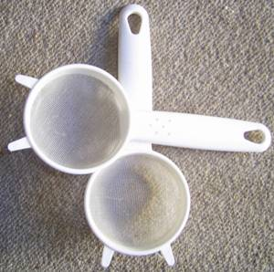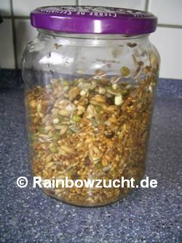

Abtei Kieselerde
Der Vogelorganismus benötigt Kieselsäure während der Mauser. Kieselsäure findet man u.a. in Hafer, Gurke ect wieder. Konzentriert kann man auch Abtei Kieselerde ins Trinkwasser geben um die benötigten Inhaltsstoffe bei einer Mauser dem Vogelkörper zu zuführen. Ich mische auf 1 ltr Trinkwasser 1/4 Teelöffel an. ACHTUNG: Ich vermische nie V 18, Apfelessig und Kieselerde zusammen, sondern biete jede dieser Mischungen nur getrennt im Wechsel an.
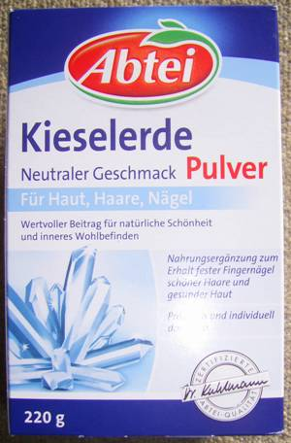

Eifutter
Um die Paare in Brutstimmung zu bekommen und während einer Brut mit Eiweiß zu versorgen. Man kann es selber herstellen oder kauft es. Ich habe die besten Erfahrungen mit dem Eifutter von Witte Mohlen gemacht und mache mir nicht mehr die Arbeit es selber herzustellen.
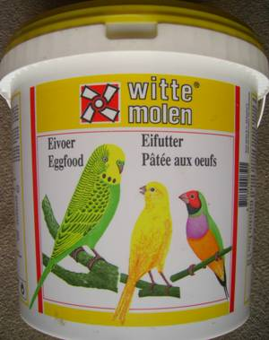

Traubenzucker
Traubenzucker sollte nicht täglich gegeben werden und sollte nur als Aufbau- und Konditionsfutter eingesetzt werden, in dem man Traubenzucker in Wasser auflöst. Unterstützt auch positiv die Mauser der Wellensittiche. Bitte nicht Traubenzucker als Dauernahrungsergänzung o.ä. den Tieren anbieten!
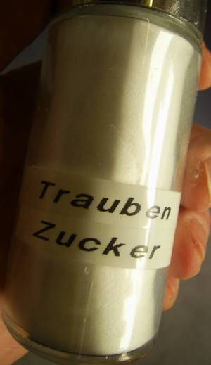

Apfelessig im Trinkwasser
Die Gefahr von Megabakterien ist in den letzten Jahren größer geworden. Um die eigenen Tiere davor zu schützen kann man bis max. 5ml Apfelessig auf 100ml Trinkwasser geben. Dadurch erreicht man das sich der pH Wert des Wassers leicht erhöht und die Megabakterien schlechtere Überlebenschancen haben. Auf Dauer bekommen meine Tiere das auch nicht. Eher 2 mal die Woche und ich hatte mit Megas noch keine Probleme. Eine Spritze, für die bessere Dosierung, bietet sich natürlich an. ACHTUNG: Ich vermische nie V 18, Apfelessig und Kieselerde zusammen, sondern biete jede dieser Mischungen nur getrennt im Wechsel an.
Ich habe verschiedene Obstessigarten ausprobiert und stellte fest, das Apfelessig am unbequemsten und erfolgreichsten von den Tieren angenommen wird.

Unterschlupf für Jungtiere - "Dackelgaragen"
In eine Absetzbox stelle ich eine Dackelgarage mit rein unter der die JV runter kriechen können, wenn sie Schutz suchen. Sie fühlen sich nach Verlassen des Nistkasten sicherer und nehmen diese Möglichkeit auch sehr gerne an.
Solche Unterstände sind schnell aus ein paar Holzbrettchen zusammen geklötert.
